Daten interpretieren
Daten präsentieren

Lernziele
Lernende können…
… unter Anleitung Ergebnisse mithilfe von statistischen Fachtermini darstellen.
… unter Anleitung auswählen, welche Informationen zur Ergebnisdarstellung relevant sind.
… Ergebnisse unter Anleitung visuell darstellen.
… unter Anleitung eine wissenschaftliche Publikation erstellen.

In dieser Lerneinheit werden zur Erreichung der o.g. Lernziele die nachfolgenden Themen behandelt. Für eine weitere Vertiefung der Inhalte und ein breiteres Verständnis finden Sie am Ende Links für weitere frei zugängliche Lernmaterialien.

Daten verschiedener Skalenniveaus darstellen (Wissen anwenden)

Wie im vorherigen Modul bereits beschrieben können Daten, je nach Art, in verschiedene Skalenniveaus klassifiziert werden. Skalenniveaus haben unterschiedliche Eigenschaften und geben vor, welche statistischen Analysen mit den vorliegenden Daten möglich sind und welche nicht. Im Verlauf bestimmt dies natürlich auch, in welcher Form die jeweiligen Daten präsentiert werden können und welche Arten der Präsentation überhaupt Sinn machen.
Eine Ausnahme bilden hier qualitative Daten, da diese in der Regel nur selten quantifiziert und im klassischen Sinne „gemessen“ werden.

Daten mit nominalen/ordinalen Merkmalen
Daten mit nominalen und ordinalen Merkmalen werden vor allem in Balkendiagrammen/Säulendiagrammen, Kreisdiagrammen, oder Häufigkeitstabellen dargestellt. Jede der Darstellungsvarianten hat Stärken und Schwächen, die bei der Wahl zu beachten gilt.

- Balkendiagramme bzw. Säulendiagramme sind i. d. R. leichtverständlich und können richtig angewandt visuell schnell verarbeitet und interpretiert werden. Zudem kann man Häufigkeiten verschiedener Ausprägungen von Variablen, wie beispielsweise verschiedene Therapien, in Balkendiagrammen relativ einfach vergleichen. Bei komplexeren Datensätzen kann ein Balkendiagramm mit vielen Balken jedoch schnell unübersichtlich werden und bietet ggf. nicht die gewünschte Detailtiefe. Bei Kategorien, die keiner Reihenfolge entsprechen und nach Belieben angeordnet werden können, bietet sich häufig eine horizontale Darstellung an. Beispiele:

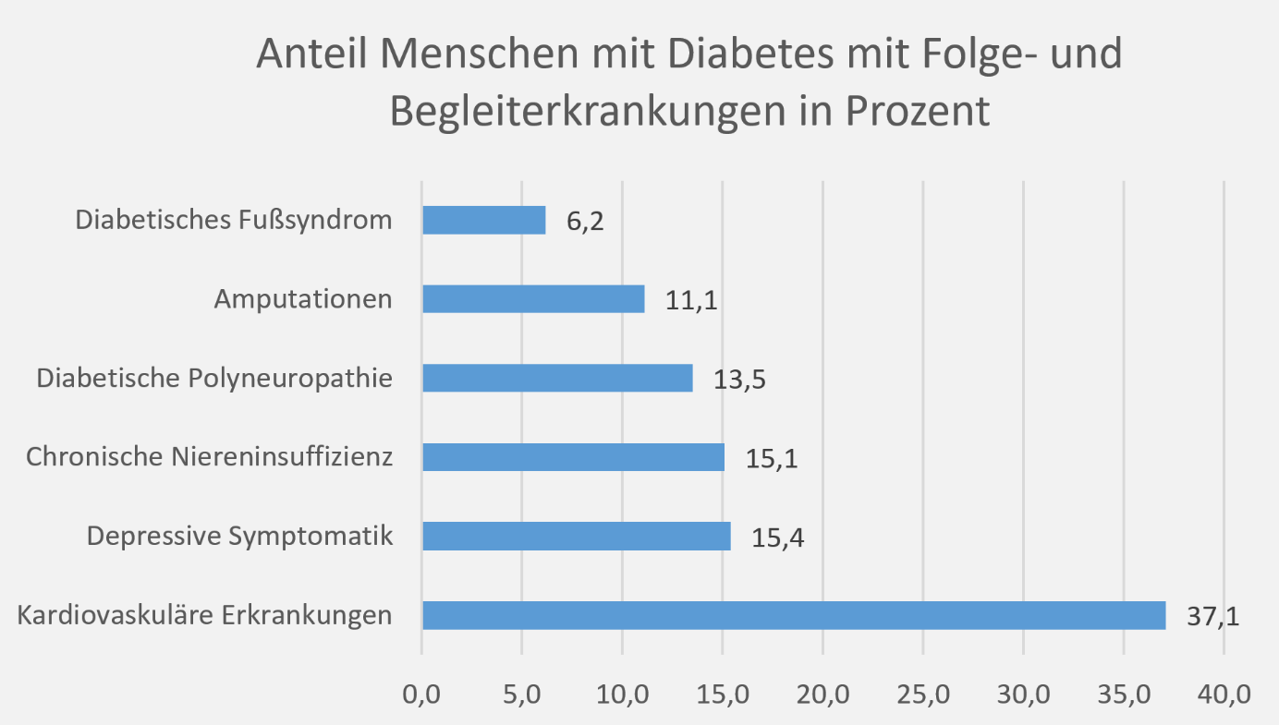
Abbildung 1: Folge- und Begleiterkrankungen Diabetes

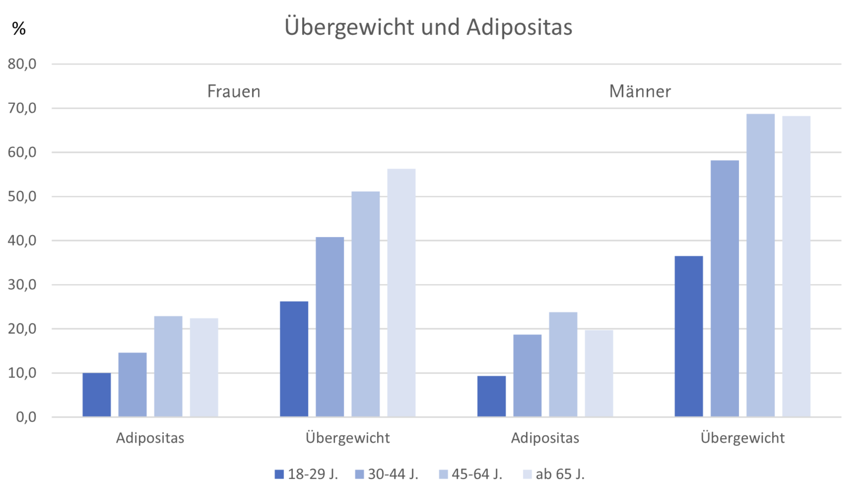
Abbildung 2: Übergewicht und Adipositas in Deutschland 2020. (rki.de)

- Kreisdiagramme können eine Lösung für die Darstellung von Anteilen sein, es gibt allerdings viele Fallstricke, weshalb sie eher sparsam eingesetzt werden sollten. Dies gilt besonders für wissenschaftliche Publikationen. Zwar wirkt ein Kreisdiagramm im ersten Moment intuitiv und leicht verständlich, bei vielen Kategorien oder geringen Anteilsunterschieden kann es allerdings schnell irreführend sein. Vergleiche oder das Ablesen genauer Werte sind in diesen Fällen fast unmöglich. Zudem muss bei der Farbwahl auf Barrierefreiheit geachtet werden, sodass auch farbenblinde alle Informationen erfassen können. Beispiel:
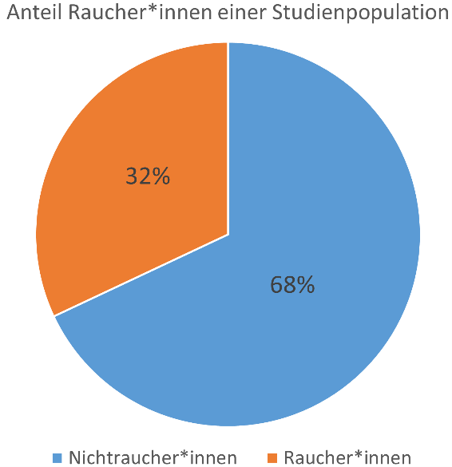
Abbildung 3: Anteil Raucher*innen einer Studienpopulation

- Häufigkeitstabellen sind visuell nicht besonders ansprechend, weisen jedoch einen hohen Informationsgehalt auf ohne die Gefahr einer grafischen Verzerrung. Absolute und relative Werte können so mit hoher Informationsdichte dargestellt werden, v.a. wenn viele Kategorien betrachtet werden. Häufigkeitstabellen eignen sich in erster Linie für die Kommunikation von Ergebnissen an Fachpublikum. Für Laien sind sie eher abstrakt und schwer verständlich. Bei gemischtem Publikum bietet sich eine Kombination mit Diagramm(en) an. Beispiel:
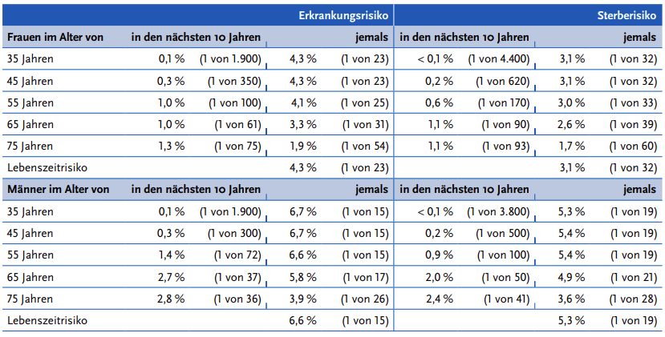
Abbildung 4: Erkrankungs- und Sterberisiko in Deutschland nach Alter und Geschlecht, ICD-10 C33 – C34(bösartige Neubildungen im Bereich der Atemwege), Datenbasis 2019 (Krebs in Deutschland 2023, krebsdaten.de)

- In Kontingenztafeln (Kreuztabellen) kann die Kombination von zwei kategorialen Variablen mit jeweils mindestens zwei Merkmalsausprägungen dargestellt werden. Sie können als eine Art Erweiterung von Häufigkeitstabellen verstanden werden, verfolgen jedoch den Zweck Zusammenhänge darzustellen. Die einfachste Form der Kontingenztafel ist die Vierfeldertafel. In ihr kann bspw. Der Zusammenhang zwischen dem Rauchstatus und einer Lungenkrebsdiagnose dargestellt werden (Abb. 5). Werte können sowohl als absolute Häufigkeiten (konkrete Anzahlen) oder als relative Häufigkeiten (Prozentanteile) aufgenommen werden. Neben dem visuellen Aspekt sind Kontingenztafeln auch die Grundlage für den Chi-Quadrat-Test, ein Hypothesentest um zu prüfen, ob sich die beobachteten Häufigkeiten signifikant von den erwarteten Häufigkeiten unterscheiden. Beispiele:

 | Lungenkrebs | Kein Lungenkrebs
Raucher*in | 45 | 200
Nichtraucher*in | 15 | 540
Abbildung 5: Kontingenztafel Rauchen und Lungenkrebs
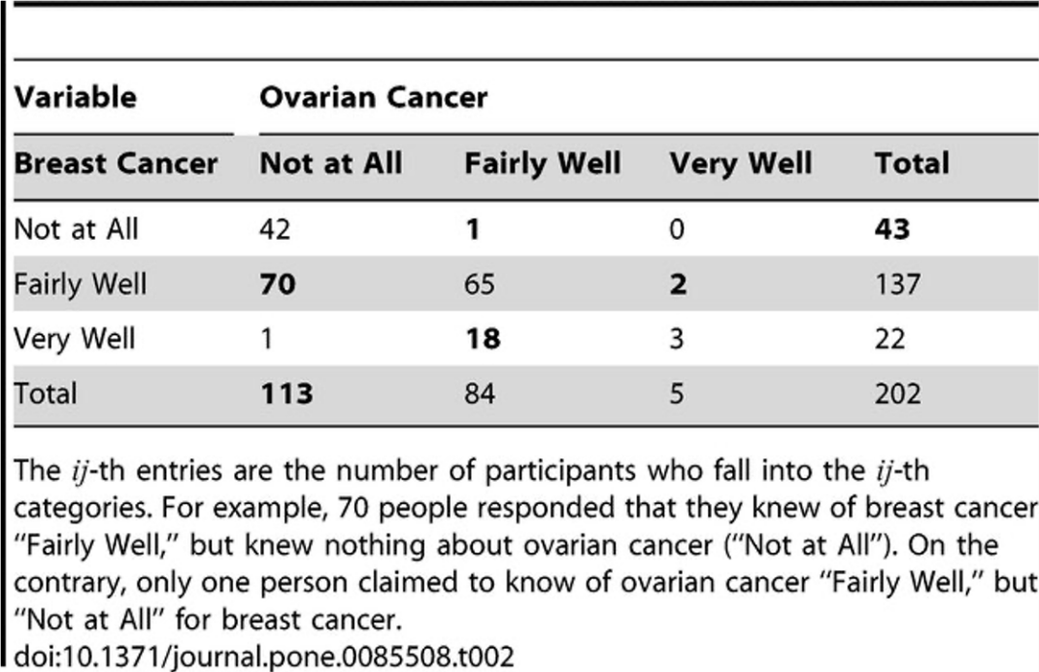
Abbildung 6: Carter RR, DiFeo A, Bogie K, Zhang G-Q, Sun J. Crowdsourcing Awareness: Exploration of the Ovarian Cancer Knowledge Gap through Amazon Mechanical Turk, PLoS One, vol. 9, no. 1, p. e85508, Jan. 2014, [Online].

Daten mit metrischen Merkmalen
Daten mit metrischen Merkmalen werden vor allem in Histogrammen, Boxplots oder Liniendiagrammen dargestellt.

- Zur Visualisierung von Verteilungen eignet sich die Darstellung stetiger Variablen in einem Histogramm. In Histogrammen kann man gut Muster erkennen und Ausreißer identifizieren. Zudem bieten Sie einen visuellen Anhaltspunkt für Gruppierungen durch Häufungen bestimmter Werte, eine sorgfältige Intervalldefinition vorausgesetzt. Für Gruppenvergleiche sind Histogramme nicht geeignet. Beispiel:
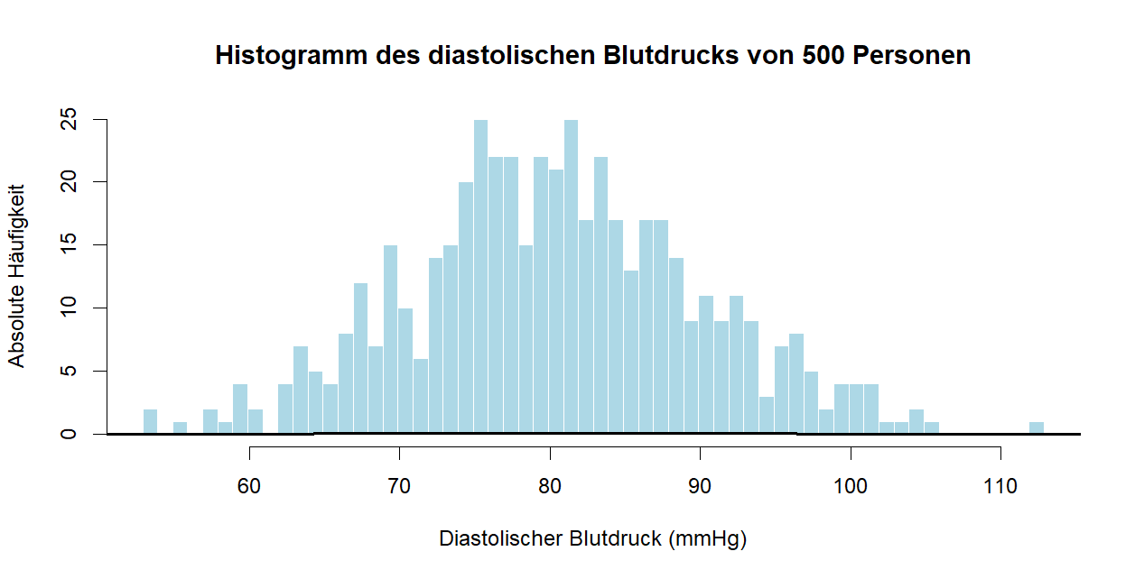
Abbildung 7: Histogramm des diastolischen Blutdrucks von 500 Personen

- Für Gruppenvergleiche eignet sich besonders die Darstellung in Boxplots. Da Boxplots viele verschiedene statistische Kennwerte auf kleinem Raum darstellen können, eignen sie sich gut für wissenschaftliche Publikationen. Um Boxplots hinreichend zu verstehen, braucht es jedoch Hintergrundwissen und ein gutes Datenverständnis. Im Gegensatz zu Histogrammen können Boxplots nicht die Art der vorliegenden Verteilung darstellen. Auch die Stichprobengröße kann nicht abgelesen werden. Ob Boxplots die richtige Darstellungsvariante der Daten ist, ist auch abhängig von der Anzahl vorhandener Datenpunkte, da Boxplots bei wenigen Datenpunkten irreführend sein können. Beispiele:
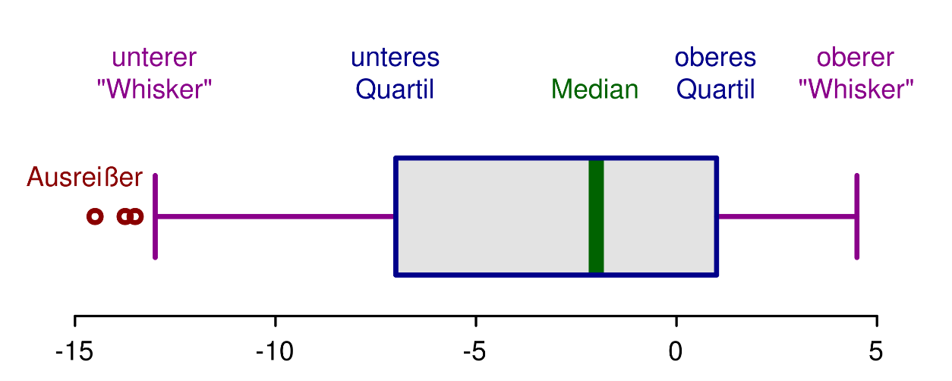
Abbildung 8: Schematische Darstellung Boxplot: Von RobSeb - Eigenes Werk, CC BY-SA 3.0, https://commons.wikimedia.org/w/index.php?curid=14697172

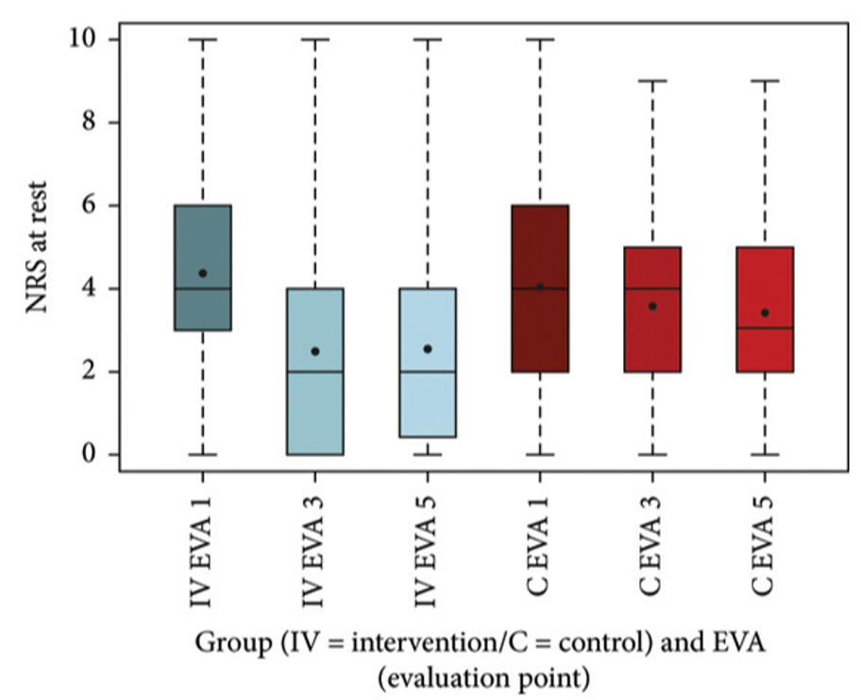
Abbildung 9: Zaglauer et al., Effect of a Multimodal Pain Therapy Concept Including Intensive Physiotherapy on the Perception of Pain and the Quality of Life of Patients With Chronic Back Pain: A Prospective Observational Multicenter Study Named “RütmuS”, Pain Research and Management, 2025, 6693678, 20 pages, 2025. https://doi.org/10.1155/prm/6693678

Quiz
Multiple Choice mit jeweils nur einer korrekten Antwort (unterstrichen).

Für was sind Histogramme gut geeignet?
- Gruppenvergleiche
- Berechnung von Hypothesentests
- Visualisierung von Verteilungen
- Darstellung des Medians

Welche Darstellungsmethode von Daten ist für wissenschaftliche Publikationen nicht geeigent?
- Kreisdiagramm
- Säulendiagramm
- Boxplot
- Häufigkeitstabelle

Welche Aussage zum Boxplot ist korrekt?
- Innerhalb der Box befinden sich alle Werte zwischen den Konfidenzintervallen
- Die Antennen (Whisker) zeigen Bereiche ohne gemessene Werte
- Der dicke Strich innerhalb der Box gibt den Mittelwert an
- 50% aller gemessenen Daten befinden sich innerhalb der Box

Welche Darstellungsmethode ist für nominalskalierte Daten geeignet?
- Kontingenztafel
- Histogramm
- Boxplot
- Keine der aufgeführten Darstellungsmethoden

